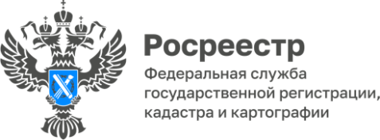

ПРЕСС-РЕЛИЗ
11.09.2026
Для размещения в социальных сетях и на сайте Управления

В региональном Роскадастре рассказали, почему важно, чтобы в документах на землю всё было точно

Эксперты филиала ППК «Роскадастр» по Алтайскому краю рассказали, как корректные характеристики земельного участка помогают добиться объективной кадастровой оценки.

Ситуация: человек приобрел земельный участок, оформил все документы — и вроде бы всё в порядке. А через какое-то время приходит уведомление о выросшем налоге или в процессе продажи вдруг обнаруживается, что в документах указана неверная площадь участка. Часто причина не в «ошибке оценщиков», а в том, что сведения об этом участке в Едином государственном реестре недвижимости (ЕГРН) не соответствуют реальному положению вещей.

Кадастровая стоимость — это официальная цена участка, которую устанавливает государство. От неё считают земельный налог, арендную плату, на неё ориентируются при заключении сделок. Определяется эта стоимость не «на глаз», а по конкретным данным:
- Сколько соток в участке. Даже небольшое расхождение в площади способно заметно изменить сумму налога.
- Где находится участок. Земля рядом с инфраструктурой (дорогами, магазинами, остановками) ценится выше, чем аналогичная по размеру, но удалённая от всего.
- Для чего разрешено использовать землю. Участок под строительство дома, под торговлю или под огород государство оценивает по-разному.
- Как определены границы. Если границы нечёткие или пересекаются с соседними участками, это может исказить оценку.
- Есть ли ограничения. Например, охранная зона газопровода или линии электропередачи накладывает запрет на строительство — и из-за этого участок должен стоить дешевле. Если такие ограничения не отражены в реестре, стоимость окажется завышенной.

Все эти данные хранятся в ЕГРН. Изначально их вносят на основе документов, которые готовит кадастровый инженер (прежде всего это межевой план). Но со временем что-то может измениться: границы передвигают, назначение земли меняют, появляются новые ограничения. Если не обновить сведения официально, в реестре останутся старые данные — и расчёты будут идти по ним.

Что делать, чтобы оценка была объективной?
- Проверить данные в ЕГРН. Это можно сделать онлайн: заказать выписку из ЕГРН и проверить, совпадают ли указанные параметры с фактическими.
- При обнаружении расхождений — провести уточнение. Для этого нужно обратиться к кадастровому инженеру: он выполнит замеры и подготовит новый межевой план.
- Подать документы в Росреестр. После этого в ЕГРН появятся актуальные сведения.
- Если нужно — заняться пересмотром кадастровой стоимости. Часто первым и самым важным шагом становится именно исправление ошибок в характеристиках участка: после этого завышенную стоимость бывает проще оспорить.

Простыми словами: справедливая кадастровая стоимость — это не абстракция, а результат точных и актуальных данных. Регулярная проверка сведений в ЕГРН и их своевременное обновление — простой способ избежать лишних расходов, неожиданных налогов и сложностей при любых операциях с землёй.

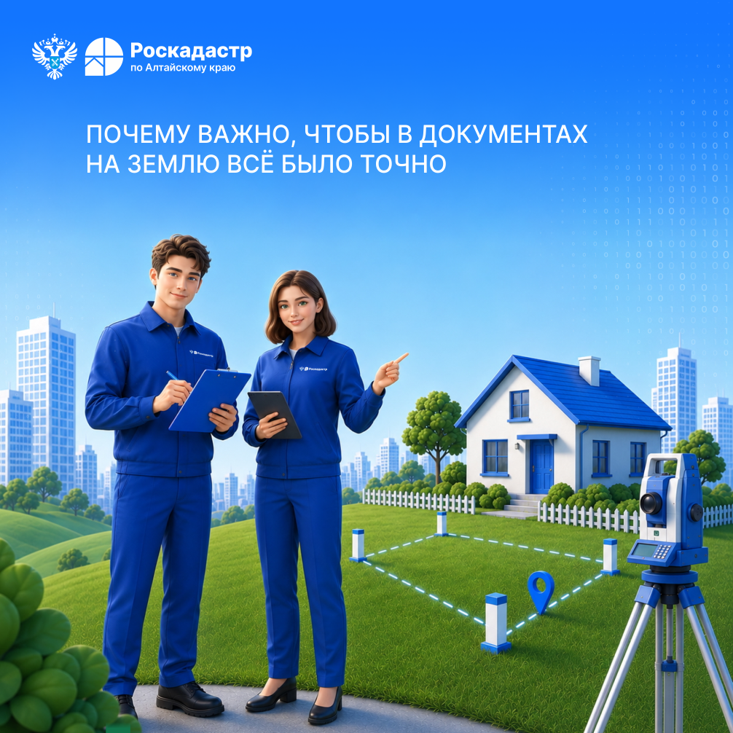

Об Управлении Росреестра по Алтайскому краю
Управление Федеральной службы государственной регистрации, кадастра и картографии по Алтайскому краю (Управление Росреестра по Алтайскому краю) является территориальным органом Федеральной службы государственной регистрации, кадастра и картографии (Росреестр), осуществляющим функции по государственной регистрации прав на недвижимое имущество и сделок с ним, по оказанию государственных услуг в сфере осуществления государственного кадастрового учета недвижимого имущества, землеустройства, государственного мониторинга земель, государственной кадастровой оценке, геодезии и картографии. Выполняет функции по организации единой системы государственного кадастрового учета и государственной регистрации прав на недвижимое имущество, инфраструктуры пространственных данных РФ. Ведомство осуществляет федеральный государственный надзор в области геодезии и картографии, государственный земельный надзор, государственный надзор за деятельностью саморегулируемых организаций кадастровых инженеров, оценщиков и арбитражных управляющих. Подведомственное учреждение Управления - филиал ППК «Роскадастра» по Алтайскому краю. Руководитель Управления, главный регистратор Алтайского края – Юрий Викторович Калашников.

Контакты для СМИ
Пресс-секретарь Управления Росреестра по Алтайскому краю
Бучнева Анжелика Анатольевна 8 (3852) 29 17 44, 5097
22press_rosreestr@mail.ru 656002, Барнаул, ул. Советская, д. 16
Сайт Росреестра: www.rosreestr.gov.ru
Яндекс-Дзен: https://dzen.ru/id/6392ad9bbc8b8d2fd42961a7
ВКонтакте: https://vk.com/rosreestr_altaiskii_krai
Телеграм-канал: https://web.telegram.org/k/#@rosreestr_altaiskii_krai
Одноклассники: https://ok.ru/rosreestr22alt.krai

